Классный час
«Моя малая Родина»

Учитель: Болотова М.А.
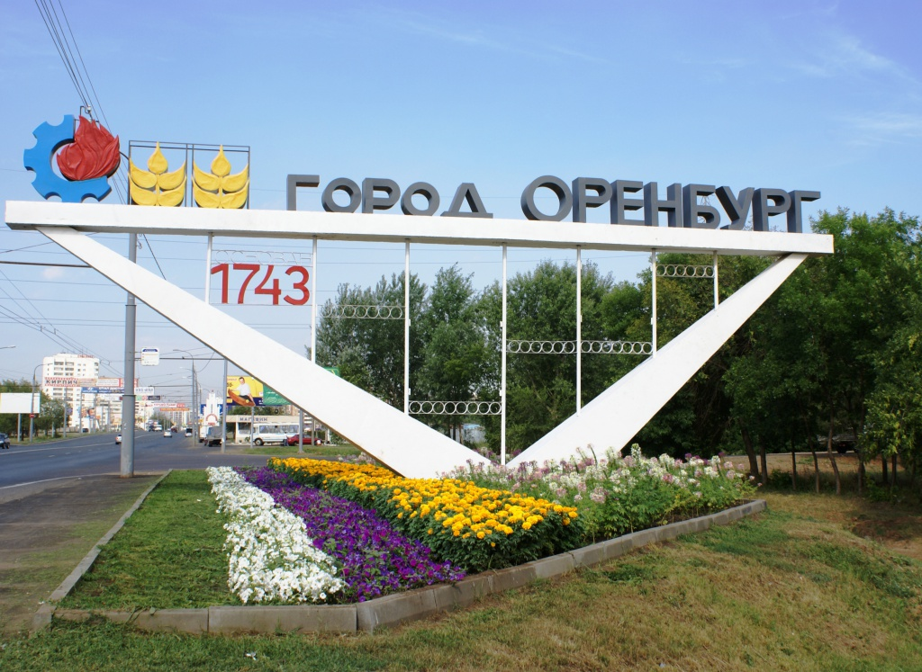

Цель: Показать значение родины в жизни каждого человека.
Задачи:

образовательная: обобщить понятия: Родина, малая родина; обобщить знания детей о красоте и богатстве родного края; закрепить знания детей об историческом прошлом и настоящем родного края;
развивающая: развивать у детей речь, кругозор, память, внимание; воспитательная: воспитание интереса и желания больше узнать о родном крае; воспитывать любовь к малой родине, желание хранить и украшать родную землю.

Оборудование: оформление доски, презентация; сообщения детей о родном крае, выставка рисунков на тему «Моя малая родина»
Ход занятия:
- Организационный момент.
(Дети читают стихи)
Красный день в календаре!
Праздник Знаний в сентябре!
В самый-самый первый день
Прогоняют дети лень
И с портфелями спешат
В школу знанья получать!
Этот праздник всех важней,
Это праздник всех детей!
И, сложив с утра в портфель,
Дети на год ставят цель:
На уроках не скучать,
Лишь пятёрки получать!
Всем прибавится забот -
Начался учебный ……год.
Собрались вы здесь не зря.
Всех вас с первым…сентября!
- Вступительное слово учителя.
Вот и наступил долгожданный день. Распахнула приветливо школа двери. А интересно все ли здесь сегодня?
- Старательные мальчики? (здесь)
- Умненькие девочки? (здесь)
- Хорошо вы отдыхали? (да)
- Хорошо вы загорали? (да)
- Рады встрече вы сегодня? (да)
- А без школы вы скучали? (да)
Поздравляю вас, ребята, с началом нового учебного года! Пусть у нас в классе будет светло от желания множить свои знания и умения, тепло от доброго отношения друг к другу!
Школьная жизнь – как будто лесенка знаний. Вы поднимаетесь все выше и выше – от одной ступеньки к другой, более трудной. Надеюсь, все трудности мы преодолеем. Будем не только учиться наукам, но и дружить. Ведь главное – чтобы каждый из вас стал хорошим, добрым человеком.
По доброй традиции первый в новом учебном году звонок зовет на урок Знаний. Он приглашает всех ребят в огромный и загадочный мир – мир Знаний. Он напоминает о том, что каждый переступивший сегодня порог школы стал на год взрослее.
3.Работа по теме классного часа.
- А вот чему посвящен этот урок вы узнаете, послушав стихи детей.
Слышишь песенку ручья?
Это – Родина твоя!
Слышишь голос соловья?
Это – Родина твоя!
Школа, где твои друзья.
Это – Родина твоя!
Руки матери твоей,
Звон дождей,
И шум ветвей,
И в саду смородина –
Это тоже Родина!

-Так о чем же мы будем говорить сегодня на уроке? (о Родине)

-Сегодня мы с вами поговорим о нашей Родине, а точнее, о нашей малой родине.
- Ребята, как называется наша страна? (Россия)
- А какая она, наша Россия? (Большая, красивая, огромная, богатая, сильная.)
- Как называется столица нашей Родины?
-Все мы живём в огромной стране название, которой – Россия. Россия – самая большая страна на свете. Границы России проходят и по суше, и по морю. Наша страна очень красива и богата. Все это наша Родина.
- Как вы понимаете выражение «Моя малая родина»? ( Моя – потому что здесь моя семья, мои друзья, мой дом, моя улица, моя школа… Малая – потому что это маленькая частичка моей необъятной страны. Родина – потому что здесь живут родные моему сердцу люди.)
Очень красива и богата наша страна.

Что мы родиной зовём?

Дом, в котором мы живём

И берёзки, вдоль которых,

Рядом с мамой мы идём.

- Что каждый из вас считает своей малой родиной?
В большой стране у каждого человека есть свой маленький уголок- город, улица, дом, где он родился. Это его малая Родина. Как называется наша малая Родина? (Оренбург, Оренбургская область)
- Что вы можете рассказать о своем крае, городе?
Выступления детей.
1 ученик: Оренбург – город с интересной и необычной историей. Особенность города в том, что он назван по названию реки Орь (город на Ори), хотя расположен от этой реки в 250 километрах. Река Урал, которая протекает через Оренбург, является границей между Европой и Азией. По правому берегу Урала проходит детская железная дорога (единственная в России) до лагеря отдыха «Дубки». Оренбург трижды основывали в трех разных местах. 1743 год считается годом рождения города.
2 ученик: С Оренбургом связаны имена многих выдающихся людей. В Оренбургском летном училище учился будущий первый космонавт Ю.А. Гагарин. В городе ему установлен памятник ( на проспекте Гагарина), а в квартире, в которой он жил создан мемориальный музей.
3 ученик: В Оренбурге жили в ссылке композитор А.А. Алябьев, поэты А.Н.Плещеев и Т.Г. Шевченко. В 1833 году в Оренбурге побывалА. С. Пушкин. Здесь он собирал материалы о Пугачеве, часть из них вошла в повесть «Капитанская дочка».
Также Оренбургский край славится своими пуховыми платками и вкусным хлебом. Наша земля богата природным газом и нефтью.
(Дети читают свои сообщения)
- Подведение итогов.
-Ребята, какой вы хотите видеть свою малую Родину? Что для этого надо делать? (Ответы детей)
Вывод: Ребята, вы называли свой край красивым, любимым, интересным и мне очень хочется, чтобы вы стали украшением, гордостью своего края. А для этого надо очень сильно любить свой край, беречь его и приносить ему пользу.
(Дети читают стихи)
Нет на свете Родины дороже.
Надо всё нам делать для неё,
Чтобы день, который нами прожит,
Каждым часом радовал её.
Мы играем возле дома
И зимой, и летом
Все давным-давно знакомы
В дружном доме этом.
Посмотри, как хорош
Дом, в котором ты живешь.
Слышишь, улица родная,
Нет тебя чудесней.
Мы по улице шагаем
Вместе с нашей песней.
Посмотри, как хорош
Город тот, где ты живешь.
Край, который с детства дорог
Родиной зовется.
Посмотри, как хорош
Край, в котором ты живешь.
Наша Родина большая
Солнышком согрета.
Посмотри, как хорош
Край, в котором ты живешь!

Выставка рисунков “Моя Родина”
Рассматривание рисунков, которые нарисовали дети, готовясь к уроку
- Рефлексия
– Вот и подошел к концу наш первый урок. Скажите, о чем мы сегодня говорили? Что нужно делать каждому, чтобы своя Родина процветала?

- Показ ролика « Оренбург – мой родной город».
С праздником вас, ребята! Успехов вам в учебе и во всех творческих делах.

